1. Опишіть в деталях ОРС розв’язування P задачі. Яка роль параметра θ в її структурі?

ОПИС ОРС

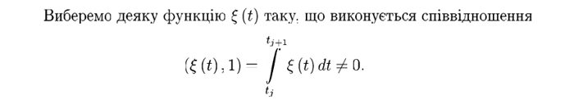

Далі підставимо дані кусково-лінійні апроксимації в доданки варіаційного рівняння

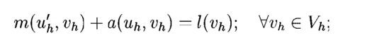Дану апроксимацію в перший доданок варіаційного рівняння

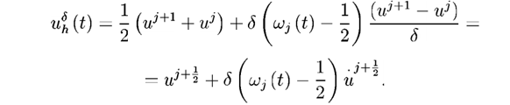

А цю апроксимацію в другий доданок варіаційного рівняння

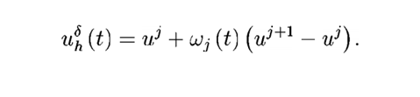

Тоді домножимо на вибрану функцію ε(t), зінтегруємо на проміжку [, ] і прирівняємо отриманий вираз до нуля.

Іншими словами, домагатимемось, щоб відхил апроксимованого за часом розвязку від слабкого розвязку був мінімальний

Отримаємо:

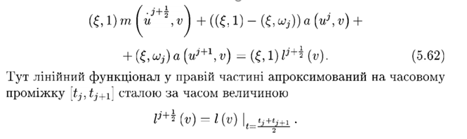

Домножимо таку формулу



На функцію ε(t), і зінтегруємо на проміжку [, ] уввівши позначення



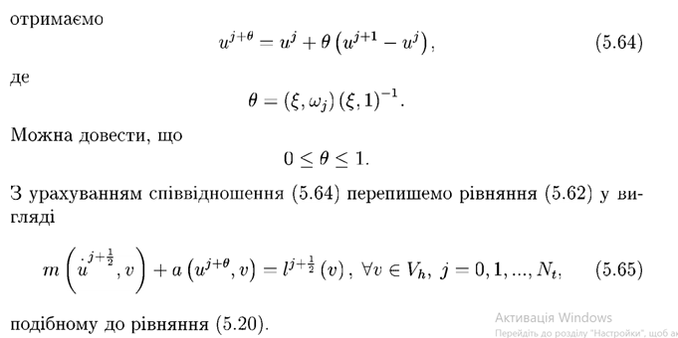

//(коментар) Рівняння 5.20 – це варіаційне рівняння

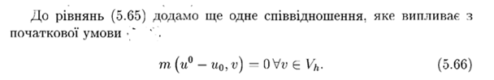

Зазначимо, що перетворення подібне до перетворення формули апроксимації, яку ми додали в другий доданок варіаційного рівняння, можна застосувати і до формули апроксимації, яку ми додали в перший доданок варіаційного рівняння. Тоді ми отримаємо:

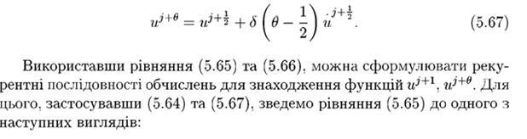

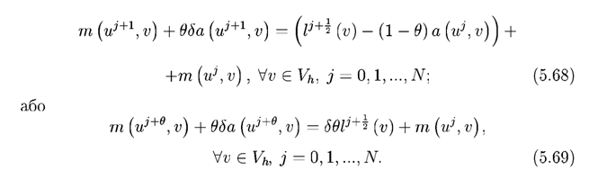

Page11

**РОЛЬ ПАРАМЕТРА θ В СТРУКТУРІ ОРС**

Параметр θ дозволяє нам визначити, до якого випадку підходить ОРС. Наприклад, частковий вибір θ = ½ найкраще пасує до неперервного випадку.

ОРС з θ = ½ називється схемою Кранка-Ніколсона. Параметр θ допомагає нам зробити важливі оцінки з рівняння балансу, він допомагає визначати чи ОРС є безумовно стійка чи ні, впливає на збіжність.

1. Стійкість однокрокової рекурентної схеми. Що гарантує ця властивість?

Також стійкість алгоритму гарантує те, що обмеженість розвязків неперервно залежить від початкових даних задачі.

19. Покажіть, що ОРС з θ >= ½ є безумовно стійкими. Наведіть приклад.

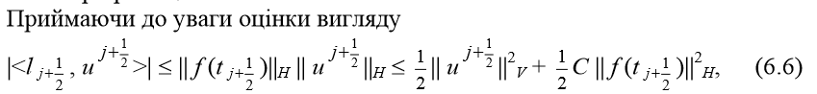

де C= const > 0 не залежить від величин, що нас цікавлять, приведемо рівняння балансу

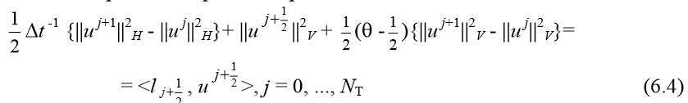

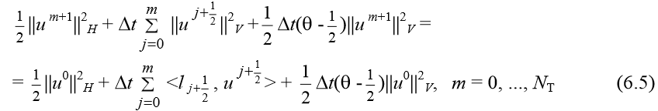

До нерівностей:

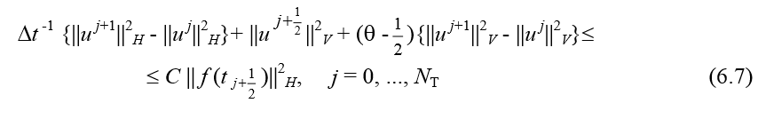

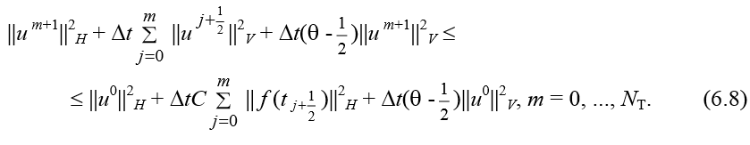

Аналіз апріорних оцінок (6.7) і (6.8) свідчить, що однокрокова рекурентна схема безумовно (відносно вибору значення кроку інтегрування ∆t) стійка за нормами просторів H та V, якщо параметр схеми θ ≥ 1/2

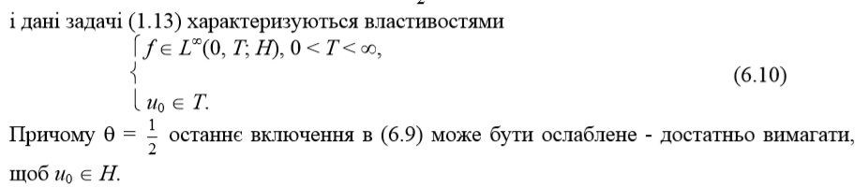

1. Чому ОРС з a<= θ < ½ можуть бути нестійкими. Наведіть приклад.

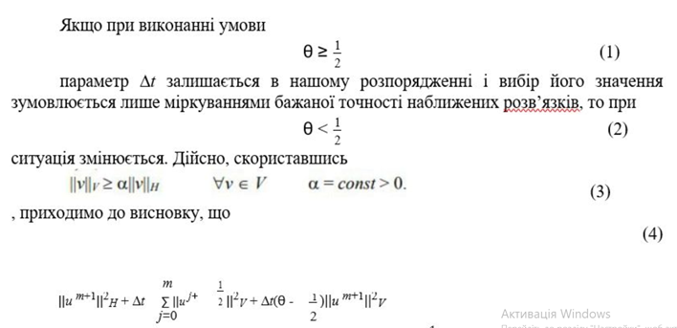

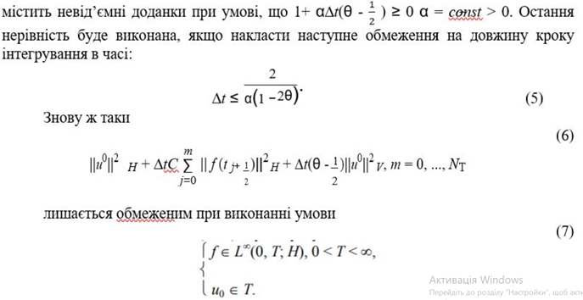

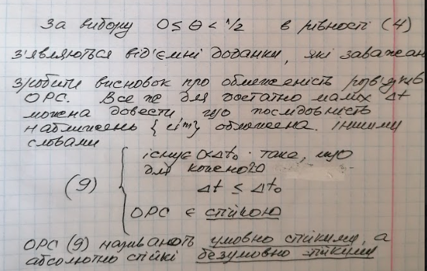

1. Чому вибір ОРС θ = 1/2 можна вважати оптимальним?

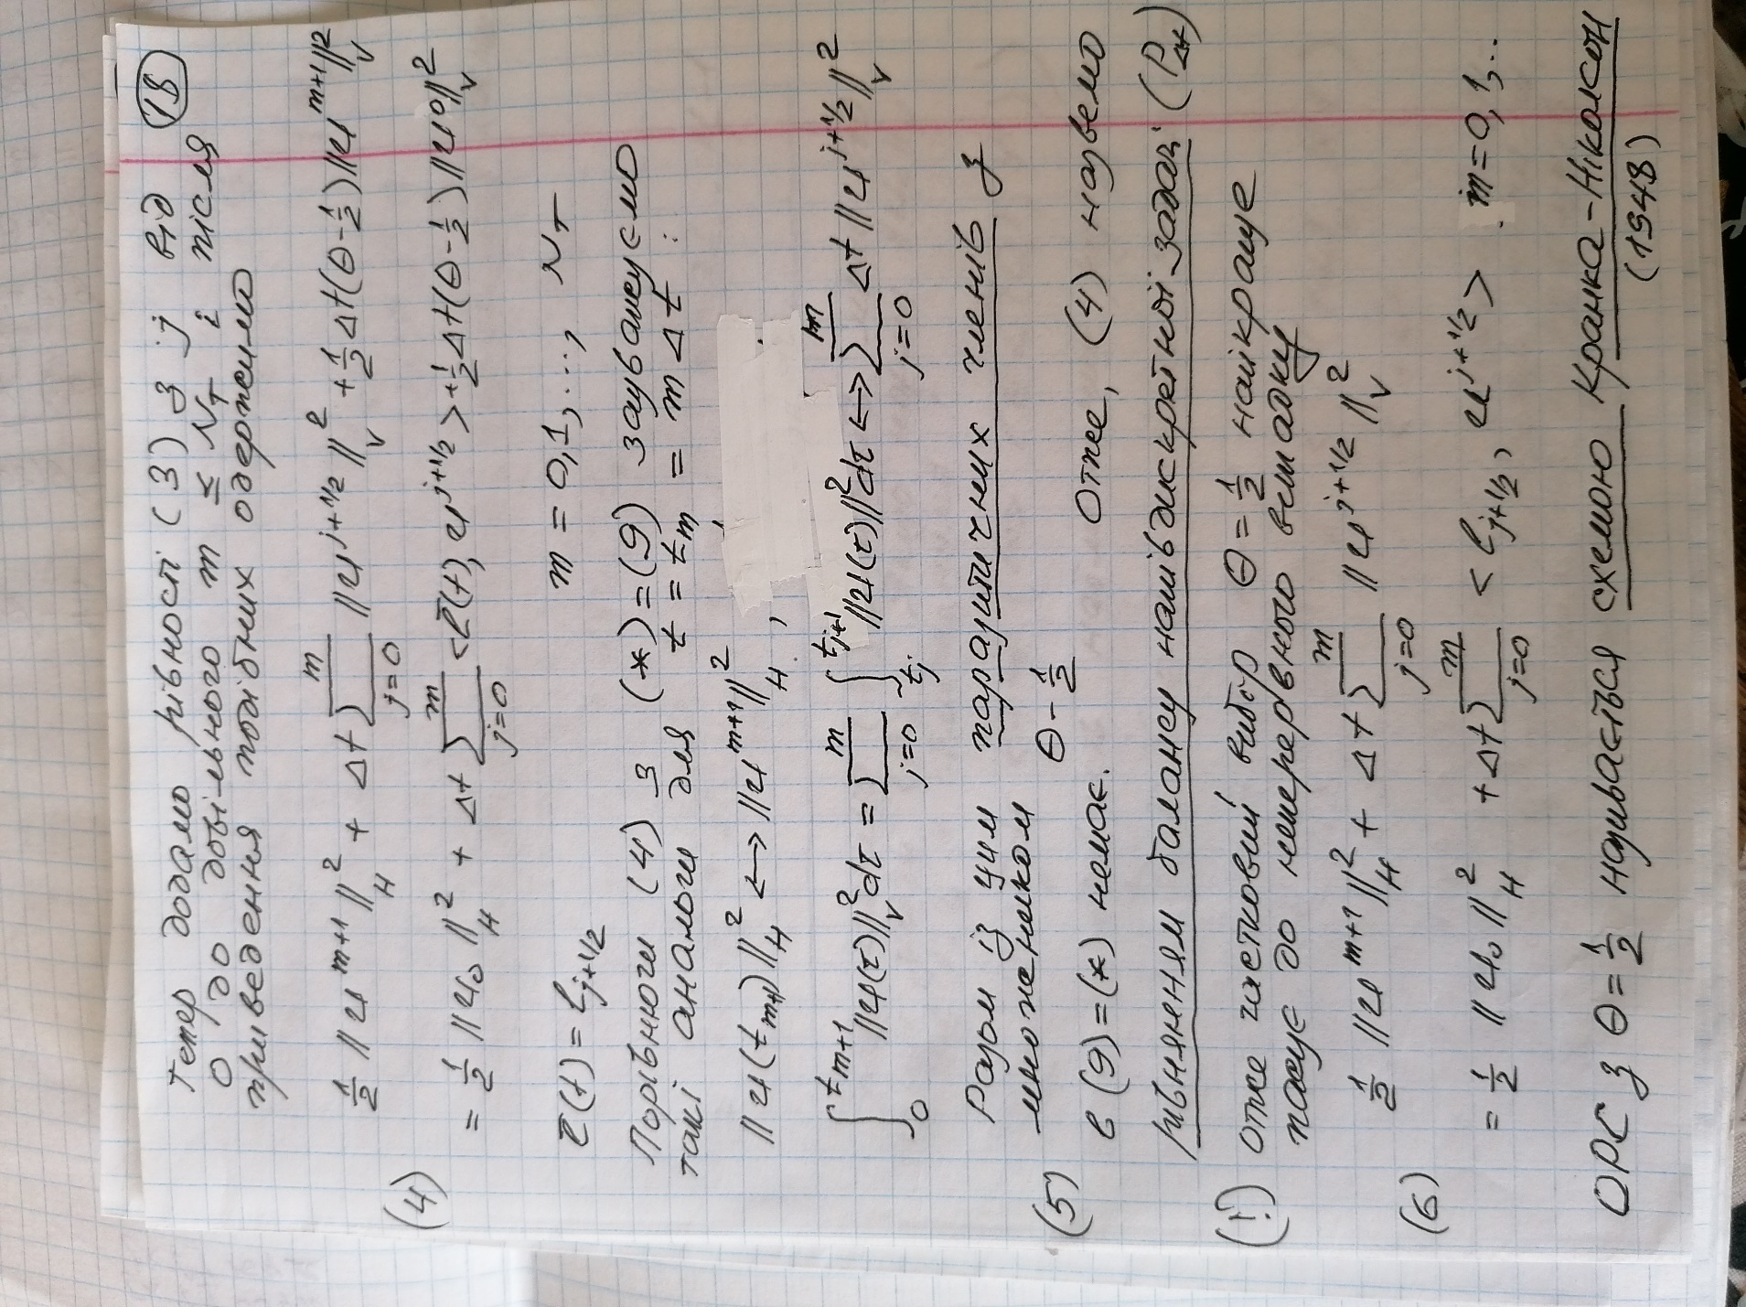

В дане рівняння балансу підставимо θ = ½:

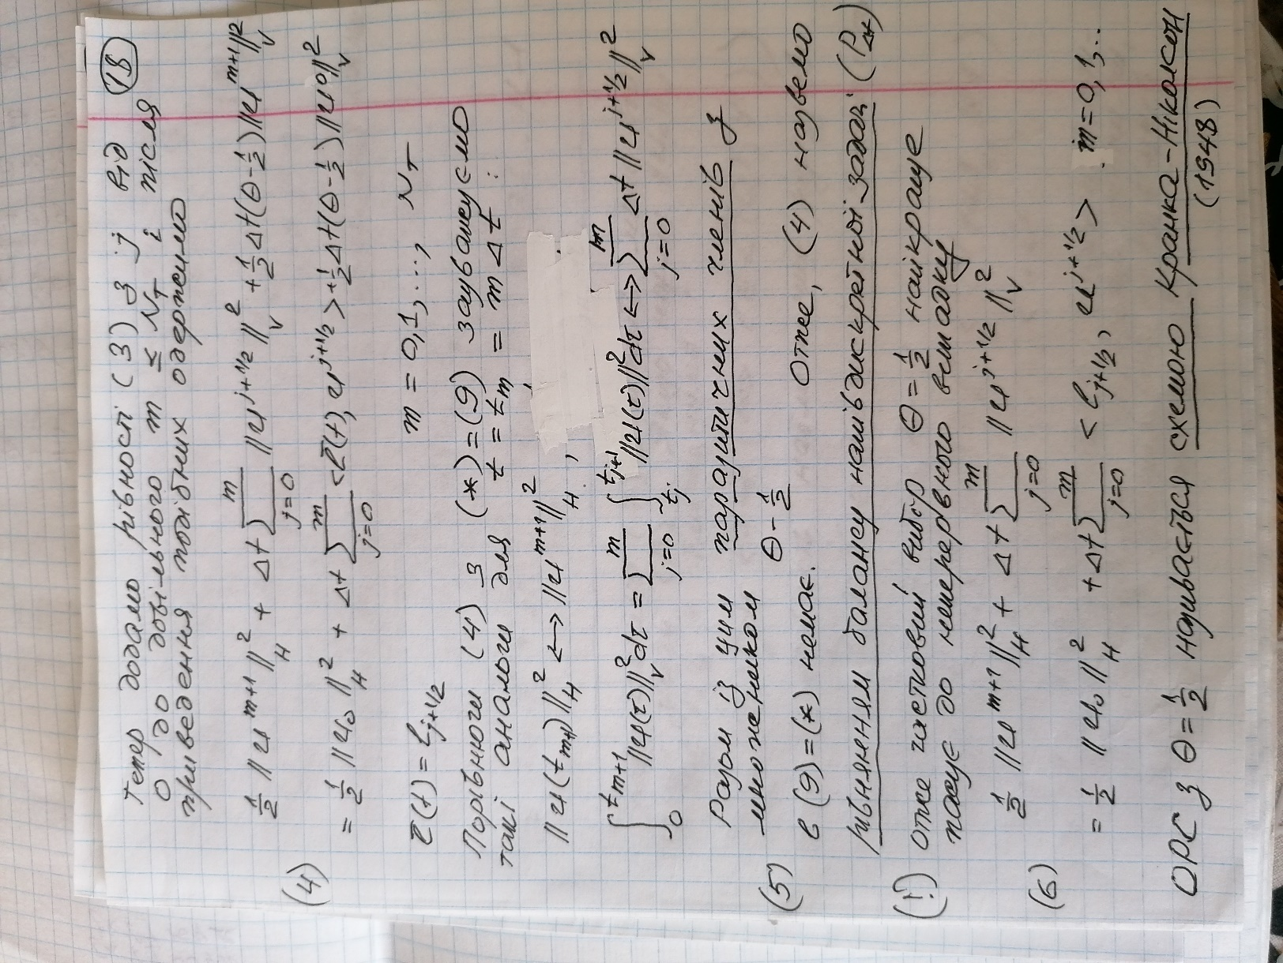

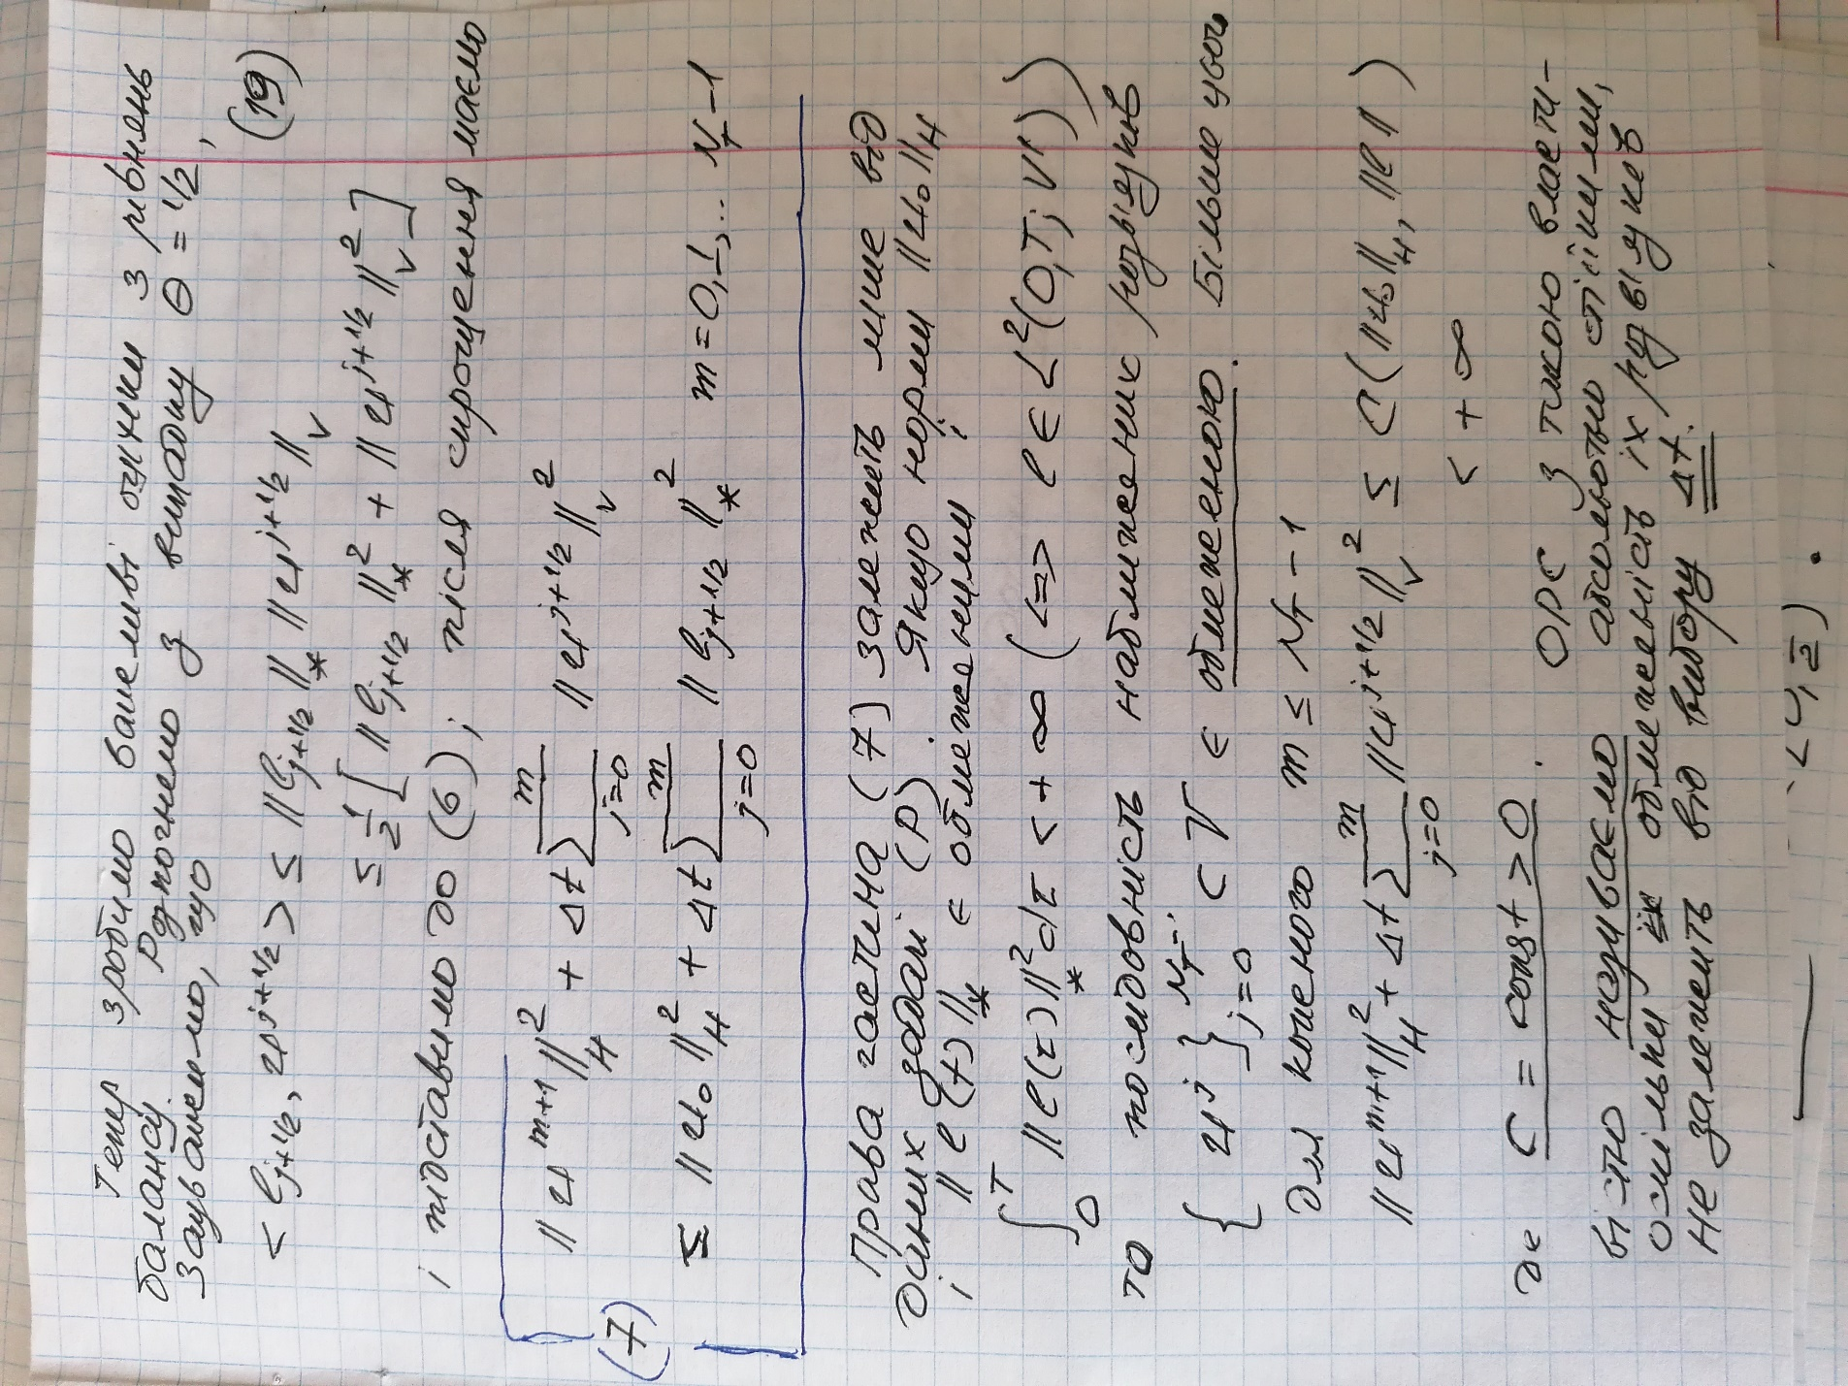

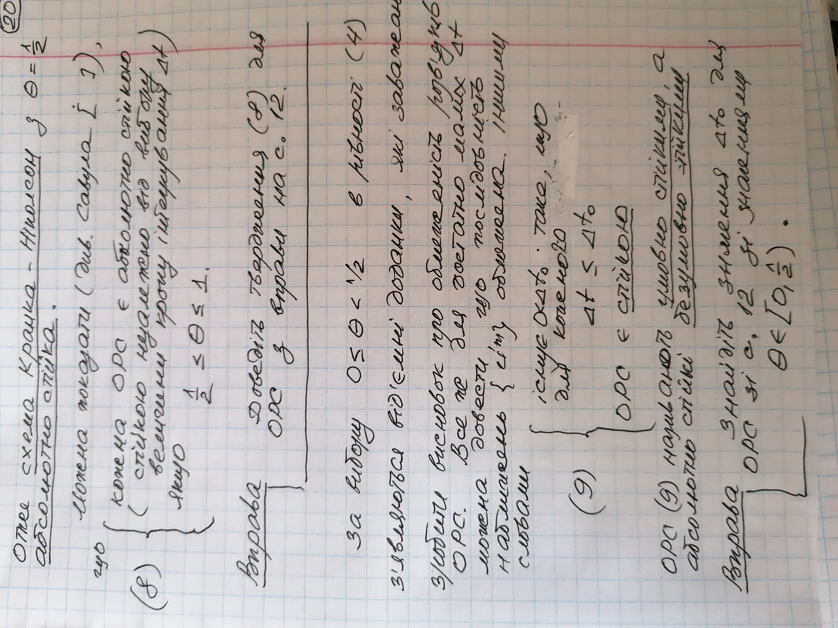

1. Оцінка похибки ОРС. Побудуйте її для випадку θ = ½.

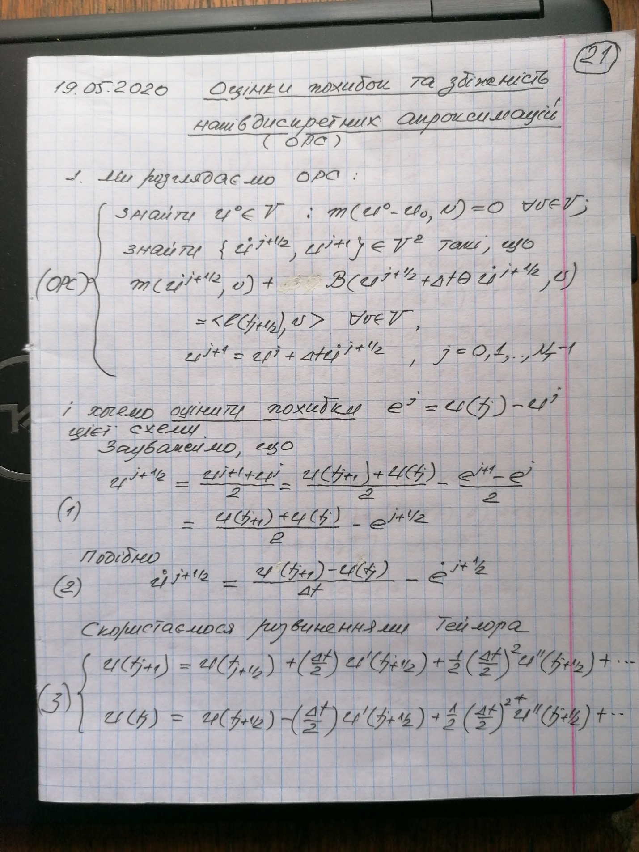

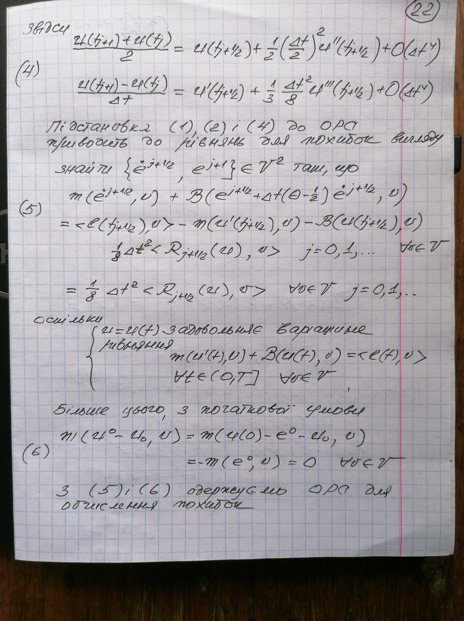

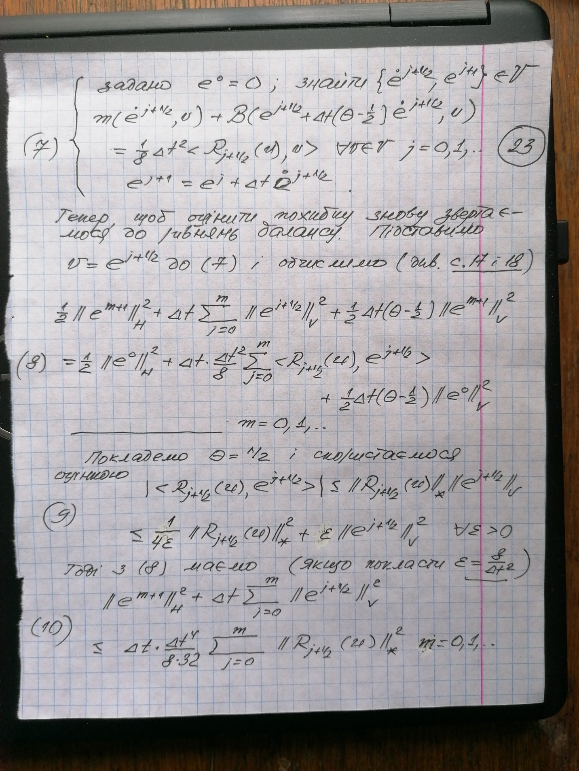

1. Чому похибки ОРС з θ!= ½ є величинами порядку О(𝝙t). В чому причина?

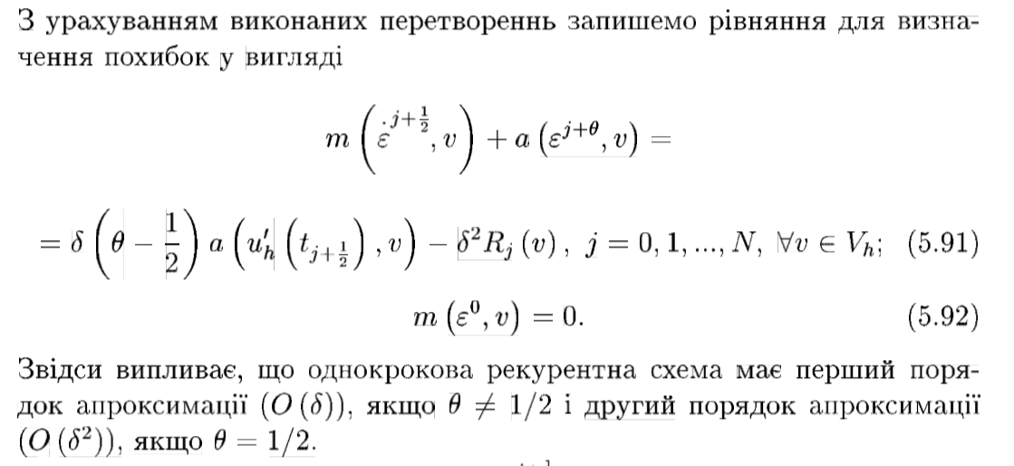

За достатньо малих дельта t схема може залишптись стійкою.

1. Розгляньте задачу Коші: u`(t)+au(t)=0 ∀t>0,aєR

u(o)=u0.

Напишіть ОРС її розв’язання і нарисуйте її розв’язки при θ = 0, θ = 1/2 , θ = 1.

1. Дискретизуйте задачу Pt за просторовою змінною. Який спосіб для цього найкращий? Обгрунтуйте

Дискретизація за просторовою змінною завершує побудову алгоритму розвязування задачі:

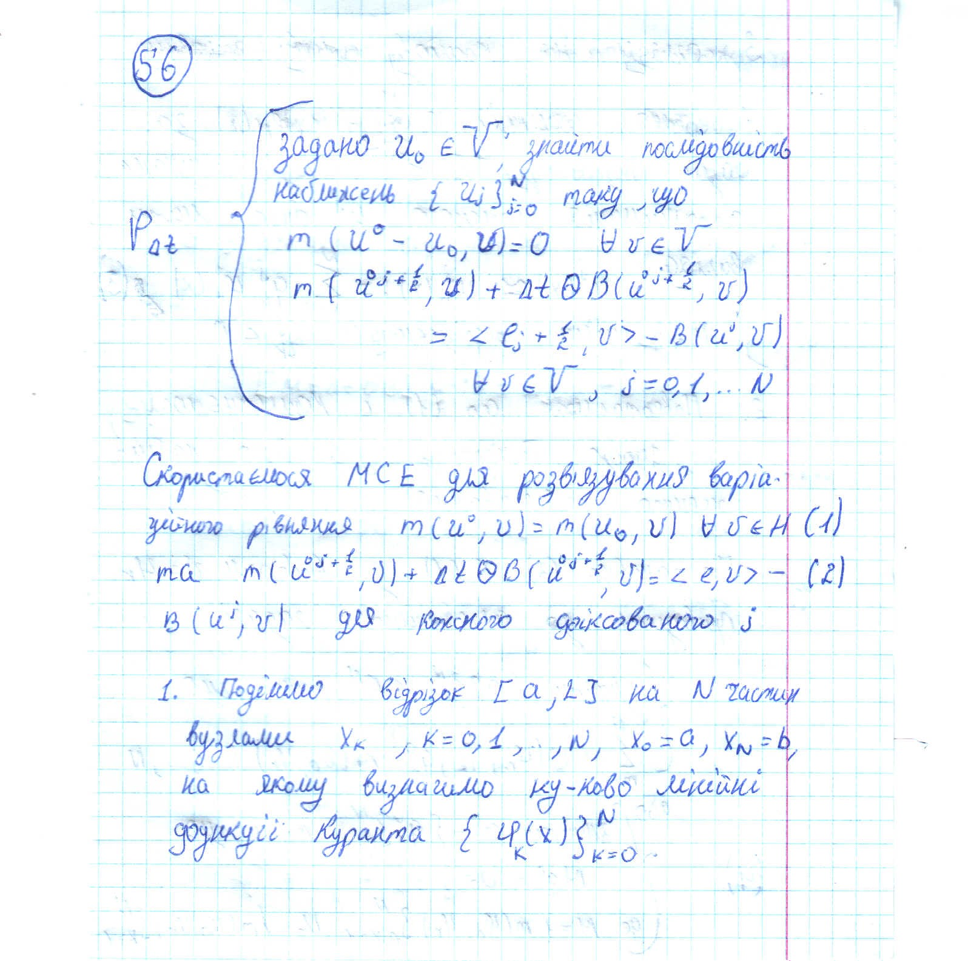

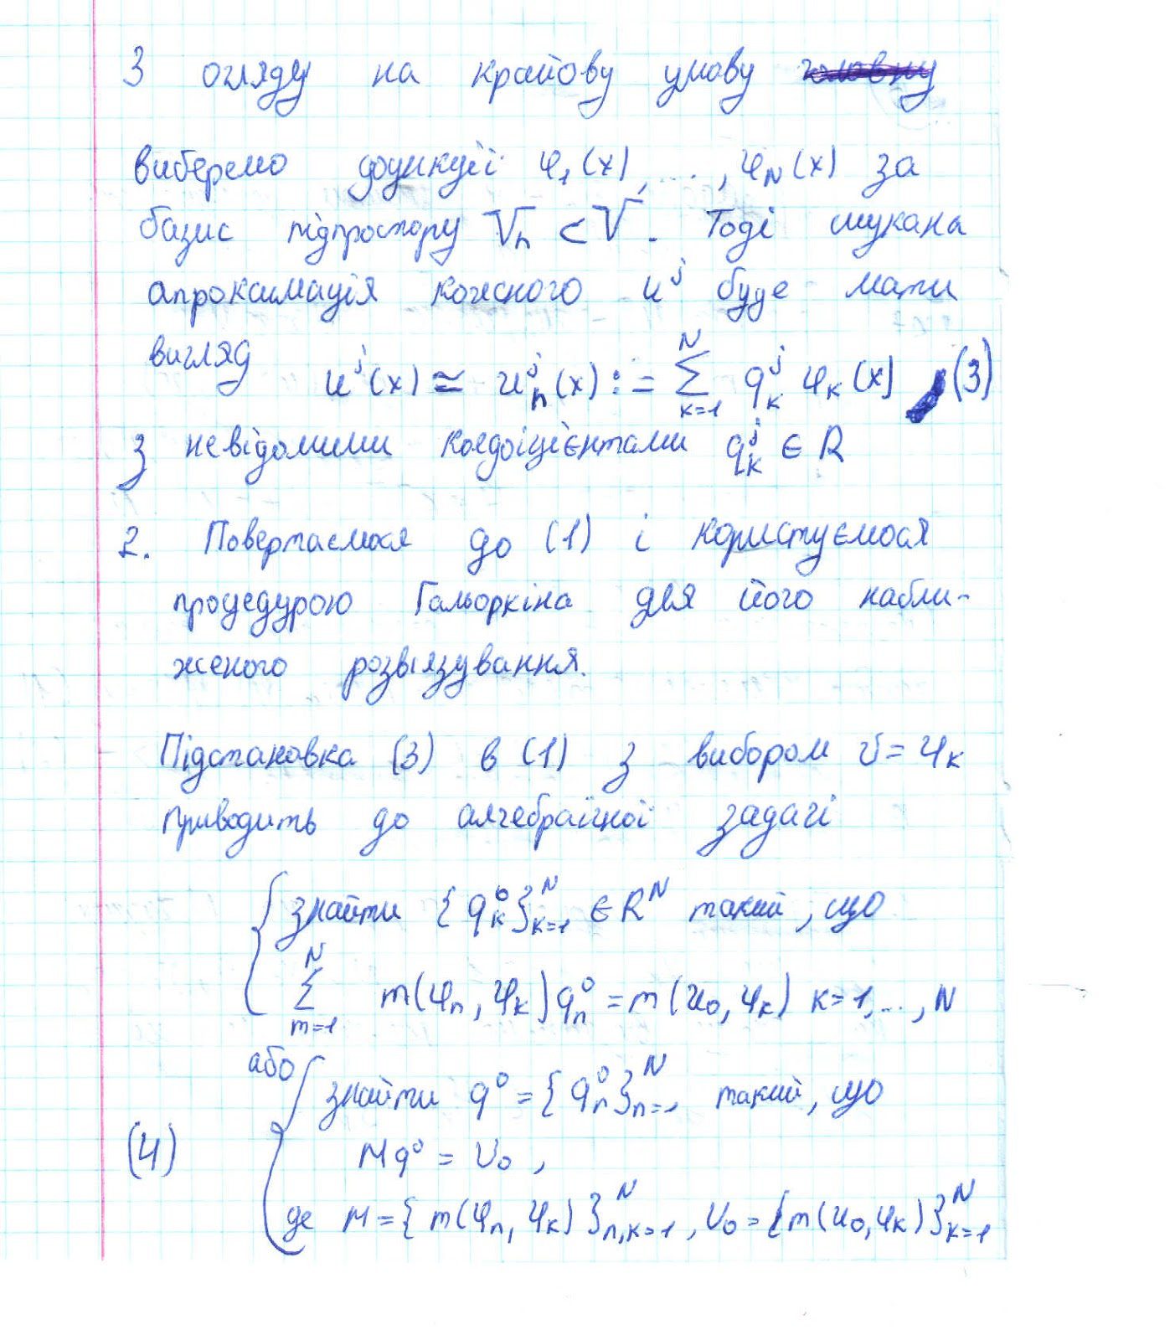

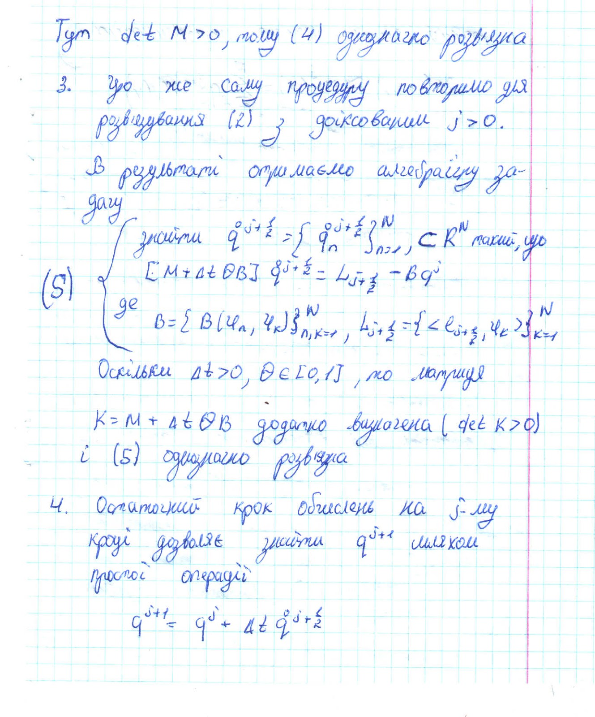

1. Охарактеризуйте алгоритм наближеного розвязування P-задачі з використанням ОРС та МСЕ. Як ним правильно користуватися?

